|  |  |
| --- | --- |
| **Nombre del Caso de Uso:** Cambiar estado de usuario | **Nro. de Caso de Uso: 19** |
| **Actor Principal:** Administrador del sistema, Usuario de prestamos | |
| **Objetivo:** cambiar de estado de un usuario de activo a inactivo o viceversa. | |
| **Pre-condiciones:** Para iniciar este caso de uso el usuario deberá ingresar a la interfaz del sistema. | |
| **Post- Condiciones:** Después de seguir los pasos el sistema habrá cambiado de estado. | |

**Diagramas de casos de uso relacionados:**

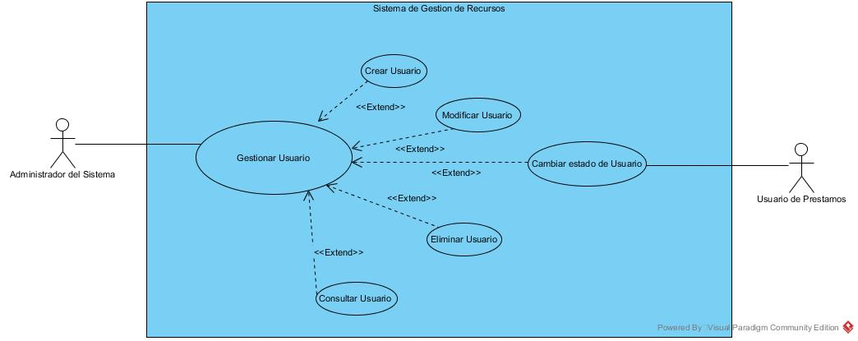

|  |  |
| --- | --- |
| **CURSO NORMAL (Camino Exitoso)** | |
| **Usuario** | **Sistema** |
| 1. Ingresa al sistema | 1. Confirma su identidad. |
| 1. Selecciona cambiar de estado. | 1. Solicita motivo de cambio de estado. |
| 1. Especifica el motivo del cambio de estado. | 1. Registra automáticamente los cambios junto con la hora y fecha del cambio. |

|  |
| --- |
| **ALTERNATIVAS (Camino exitoso)** |
| A1-Identificación errónea  En el paso 1 el usuario comete un error al ingresar su nombre o contraseña, el sistema pide de nuevo un nombre de usuario y contraseña, confirma y si es correcto ingresa y continua con los pasos siguientes.  A2-No se especifica el motivo  En el paso 5 el usuario no especifica el motivo de su cambio de estado, el sistema solicita agregar el motivo y continua con el siguiente paso. |

|  |
| --- |
| **EXCEPCIONES** |
| Error en la carga de datos. |